## 产品设计方案

**见OneGoal产品设计方案**

## 产品实现方案

1. **主要功能**
   1. 确定标题：采用一个简单的文本框接受用户的输入，然后进入下一步的按钮
   2. 选择计划：使用顶部标签式选择不同的计划，并且不同的计划有不同的输入。读书计划需要输入书名和总页数；早睡计划需要选择每天起床时间；体重计划需要输入目标体重
   3. 执行计划：用户可以通过每天记录自己当天的完成情况输入到应用中，直至完成或重建计划为止
   4. 成果展示：使用图表显示最后结果
   5. 设置功能：可以设置提醒频率、反馈意见、查看应用信息
2. **UI界面设计**
   1. 输入标题

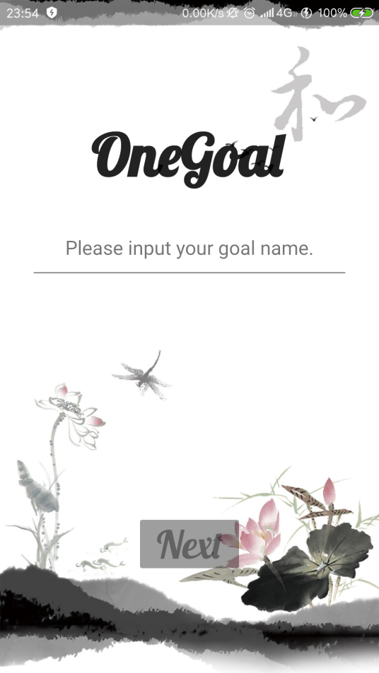

* 1. 选择计划

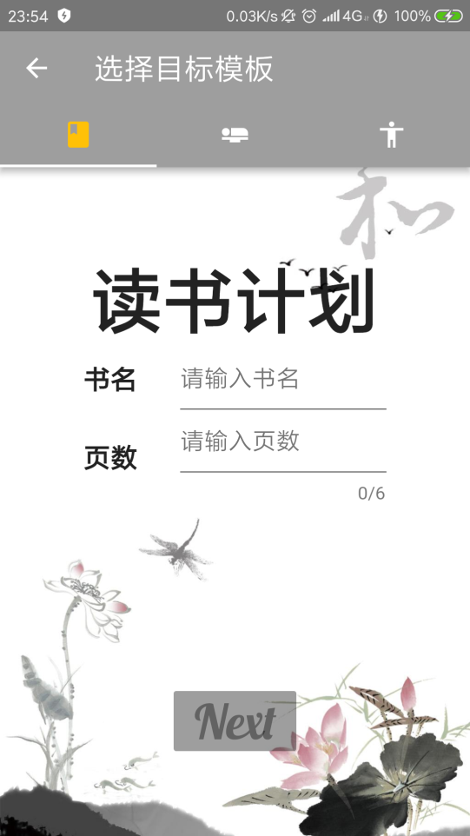

* 1. 选择时间

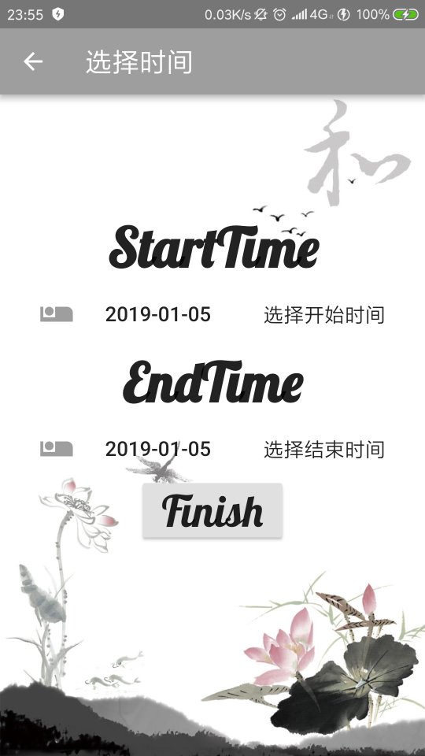

* 1. 执行计划

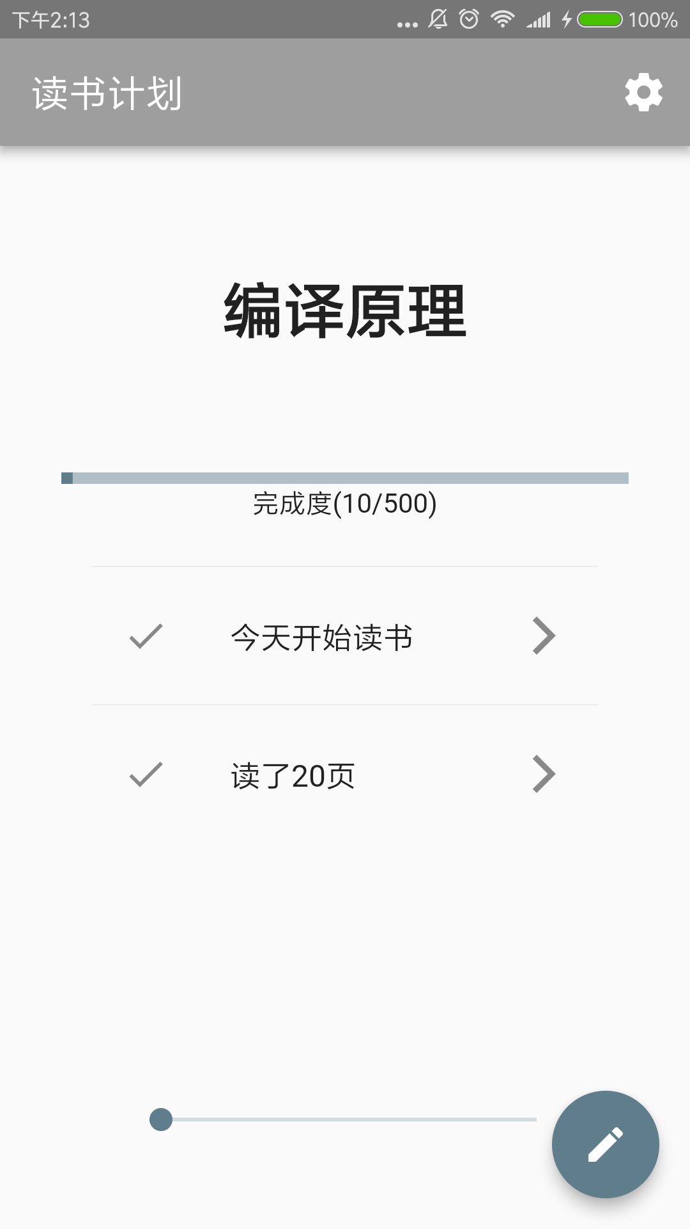

* 1. 成果展示

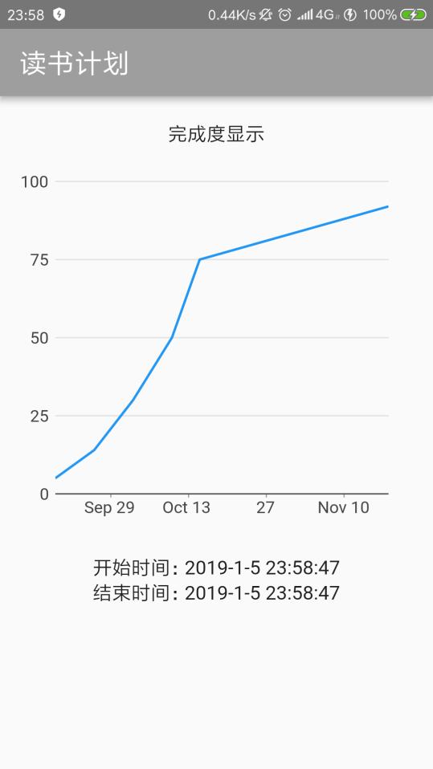

* 1. 设置界面

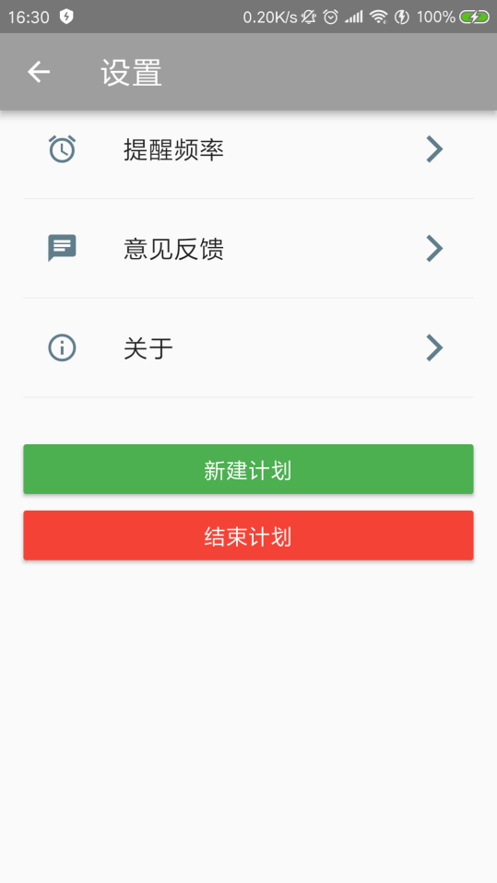

1. **关键技术**
2. **技术难点**
   1. flutter框架：首次使用flutter框架写android应用，而flutter框架使用的语言是Dart语言，因此需要花费时间进行学习。此外，flutter框架的编写方式与原来的android开发不一样。它是采用响应式编程、函数式编程。因此编写程序时，需要了解两者组件相对应的代码。
   2. 存储方式：一开始，使用的是类似SharedPreference的第三方库。但只使用这个方式就不能存储大量数据，因此使用类似于android开发使用的SQLite轻量级数据库的第三方库SQflite。为了方便使用这个数据库，需要自定义对应接口进行数据处理。
   3. 线程处理：由于需要进行数据库存取，使用了许多异步操作，但这些异步和等待操作都集中在主线程中进行，导致主线程有时候因为任务较多而在控制台中出现警告，因此需要开启其它线程解决这个问题。但这个问题仍未解决。
3. **用户体验记录和分析**
4. **已完成的改进和存在的问题**

## 测试报告

1. **引言**

完成软件后，需要对程序进行一系列的测试，包括用户实际测试，软件功能测试，软件性能的测试等等，以让软件以更完备的形式出现

1. **测试人员安排**

项目小组成员：彭家栋 谢腾进 陈仕鹏

寻找的一些体验用户

1. **测试任务安排**
   1. 功能测试
   2. 性能测试
   3. 用户测试
   4. 兼容测试
2. **测试环境**

Android手机 Android系统5.0以上

**实际测试手机：**

小米6 Android系统8.0

小米5 Android系统8.1

一加5 Android系统8.0

努比亚 Android系统5.0

坚果pro Android 系统8.0

华为mate10 Android系统8.1

等等

1. **测试情况**
   1. 功能测试

|  |  |  |
| --- | --- | --- |
| 序号 | 功能模块 | 测试步骤 |
| 0 | 初始化模块 | 三个页面之间的跳转测试；输入的测试包括：信息是否成功输入，输入不正确的类型是否会崩溃，报错；图片素材是否合适等 |
| 1 | 读书计划 | 页面之间的跳转测试；输入的测试；图片素材是否合适等 |
| 2 | 早睡计划 | 页面之间的跳转测试；输入的测试；图片素材是否合适等 |
| 3 | 体重计划 | 页面之间的跳转测试；输入的测试；图片素材是否合适等 |
| 4 | 完成结果显示 | 查看完成结果的信息与输入是否匹配，查看信息是否完整 |
| 5 | 设置模块 | 设置相应信息查看是否实现功能， |
| 6 | 数据库测试 | 上面模块每次测试都将数据库内容遍历，并且查看数据库文件，检查数据是否成功输入进来 |
| 7 | 整体使用测试 | 使用该软件实现整个任务的完成，查看是否出现bug |

* 1. 性能测试

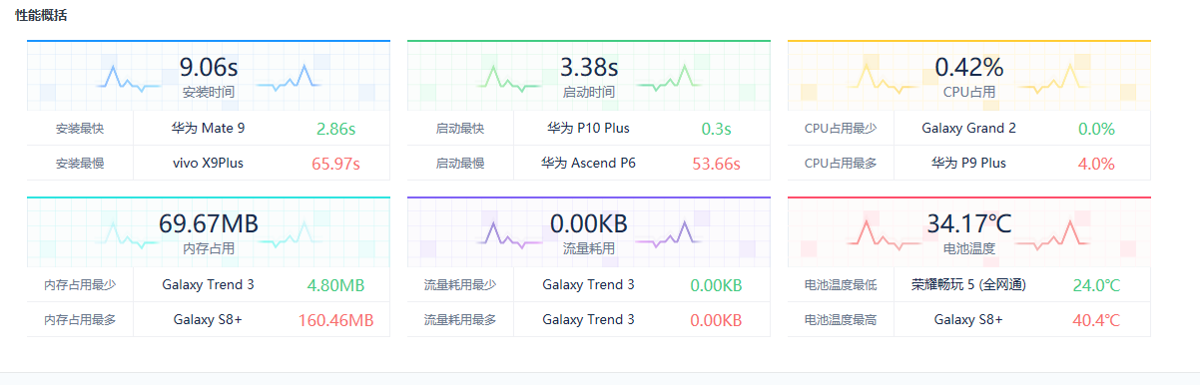

* 1. 用户测试

用户使用后的感想：

1.前面的界面还可以，到后面就没那么好看了，但总体的功能还行。

2.用户体验很好，符合自己的需求，但功能略显简单，期待后期加入新功能！

3.又多了个读书计划。

4.希望有更多的计划可以选择。

5.颜色有点暗淡，可以考虑丰富一些。

* 1. 兼容性测试

测试情况如下：

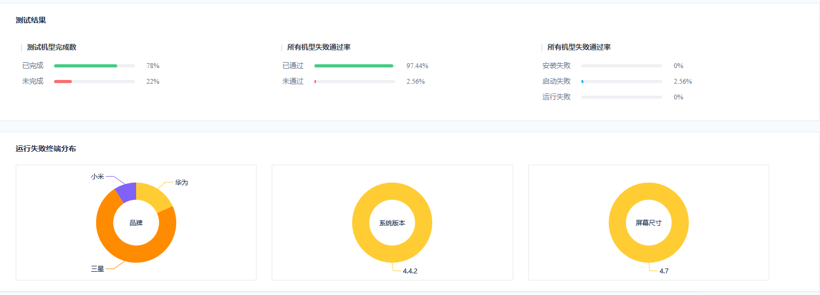

1. **测试风险**

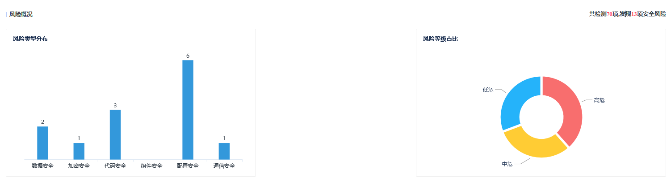

## 产品安装和使用说明

**产品安装：**

在安装方面与其他app的安装方式一样，因为该产品未在网络平台发售过，所以只能通过GitHub下载apk文件，传入手机中，点击安装，然后等待成果即可。

**使用说明：**

每次进入app都会跳到等待界面等待app读取

**1.）初始化**

当用户没有任务（第一次进入或任务完成、放弃后）时，会进入初始化状态建立任务，共有三个界面。

第一个界面点击输入任务名称，如“学习《编译原理》一书”，然后点击下一项，进入第二个页面。

页面二是模板选择界面，从上方三个模板中（暂时只支持三种类型任务）选择适合的模板，输入相应信息，点击下一步进入第三个页面

页面三时间选择页面，点击页面中的开始时间和结束时间，选择任务时间进行任务，点击结束完成初始化。

**2.）工作**

需要先完成初始化，选择相应模板后，打开app会直接跳转到模板界面，直至结束任务（完成或放弃）。

以读书计划为例，可以点击右下角的添加按钮，新添读书笔记；拖动进度条调整任务进度，可以查看完成度。

**3.）设置**

点击右上角的设置按钮即进入设置界面

点击提醒频率，可以设置提醒；点击关于，可以查看软件相关信息；点击结束计划，可以直接结束当前任务；点击新建计划可以新建一个任务，新建任务会清除当前任务。

**4.）完成**

结束任务后，会自动跳转当前页面，显示之前输入的数据，作为完成表展示。之后进入app会重新初始化。